ZAŁĄCZNIK 3 – Elementy techniczne projektu: separatory, znaki, słupki
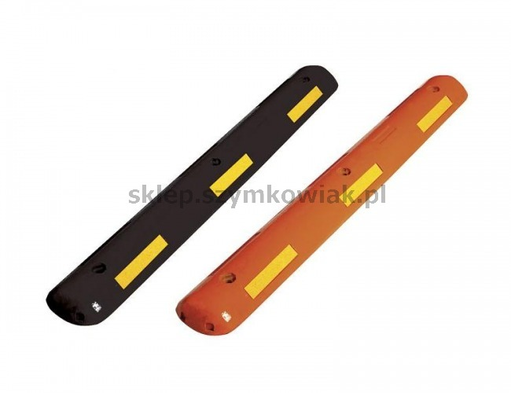
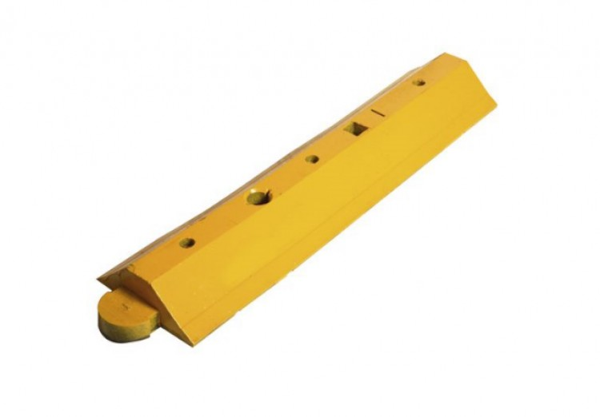

Ryc. 1. Separator drogowy U25a – 100x25x10 [cm], 22 kg. Ryc. 2. Ogranicznik skrajni – 100x13x4,5 [cm], 7 kg.

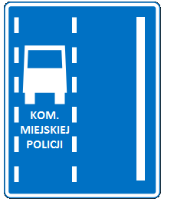
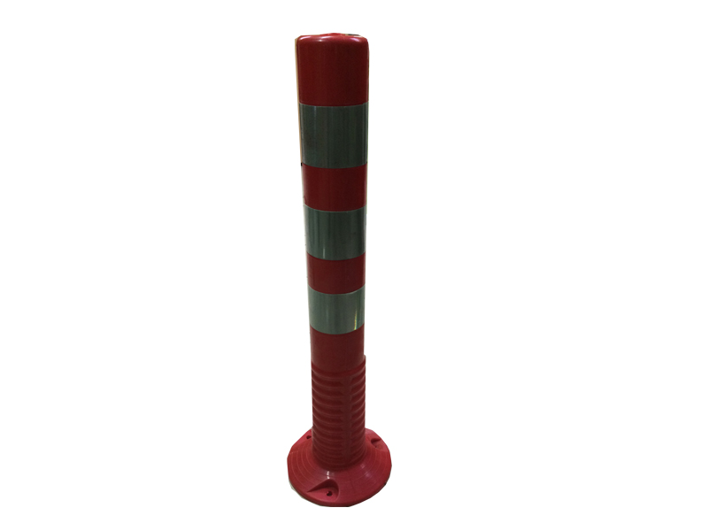

Ryc. 3. Słupek blokujący PCV – fi 80 mm, h=750mm T-Flex elastyczny. Ryc. 4. Znak informacyjny D12 – zmodyfikowany.

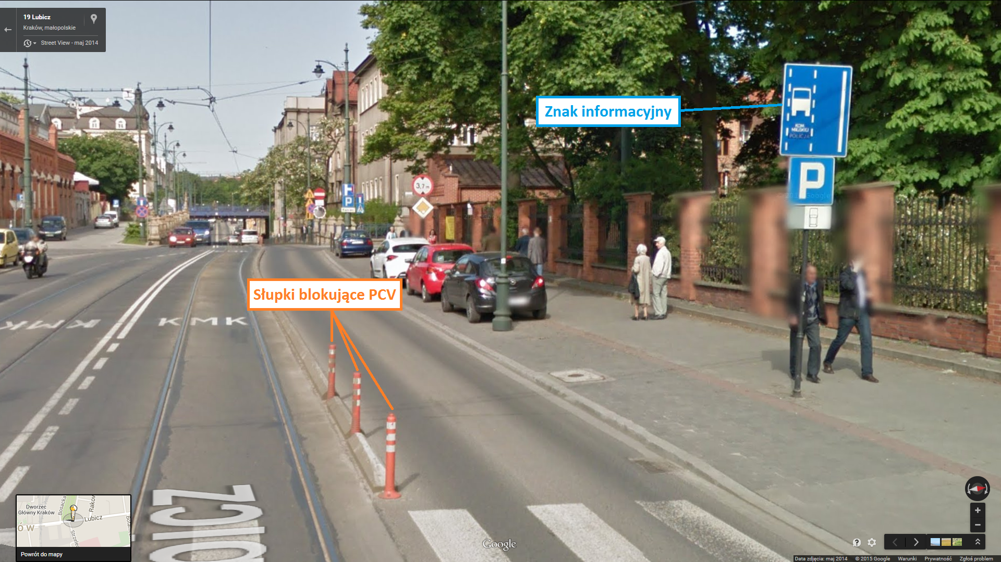

Ryc. 5. Widok ogólny na wydzielone torowisko od pasów dla samochodów – ulica Lubicz, Kraków.

Źródła zdjęć:
Ryc. 1: http://sklep.szymkowiak.pl/product-pol-362-Separator-drogowy-SD.html
Ryc. 2: http://sklep.szymkowiak.pl/product-pol-696-Ogranicznik-Skrajni-OS.html
Ryc. 3: http://www.sklepdrogowy.pl/Slupek_blokujacy_PCV_fi_80_mm_h750mm_T_Flex_elastyczny-603.html
Ryc. 4: http://www.szkolnictwo.pl/rysunki_lekcje/679/3409
Ryc. 5: https://www.google.pl/maps/@50.06499,19.950252,3a,40y,285.22h,83.82t/data=!3m4!1e1!3m2!1sZBRRavU1dAdGyv9H2Us0Zw!2e0

